CAHIER DES CHARGES

Idris RICHARDS, Hugo BAYET, Julien PASCUAL, Matthieu GRAMMATICO
Table des matières
CONTEXTE 2
ANALYSE DE L'EXISTANT 2
OBJECTIFS 3
BESOINS 4
Besoins fonctionnels 4
Besoins non fonctionnels 7
CONTRAINTES 7
VOCABULAIRE 7
CALENDRIER 7
DÉFINITION DES TÂCHES 7
DIAGRAMME PERT 9
DIAGRAMME GANTT 10

CONTEXTE
Enjeux : cataloguer tous les animes vus et à voir d'un utilisateur pour lui permettre une meilleure organisation dans son visionnage tout en lui permettant de partager son expérience avec des amis ainsi qu’accéder à un forum de discussion.
Il serait éventuellement possible de lui proposer un système de recommandation.

Stratégies : construire un site web qui répertorie tous les animes et leurs informations associées (titre, note, genre...)

Domaine d'application : on se limite aux animes avec un catalogue figé

ANALYSE DE L'EXISTANT
A notre disposition, nous avons :
- des ordinateurs avec les logiciels nécessaires (à enlever non )
- une base de données recensant des animes et leurs informations
Il y a un nombre variable (et indéterminé) d'utilisateurs impactés par la mise en place du projet le but étant de le rendre disponible pour tous.

Dans nos recherches nous avons pu trouver des sites internet similaires comme MyAnimeList qui recense des animes tout en les catégorisant

OBJECTIFS
-Permettre à un utilisateur de créer une liste des animes qu'il a déjà vus et une liste des animes qu'il veut voir de façon simple, claire et organisée.
-Consulter les listes d’un ami
-Participer et créer de nouvelles discussions dans un espace forum

On aura comme piste d’amélioration d’ajouter un système de recommandation personnalisé

BESOINS

Besoins fonctionnels

Diagrammes
Diagramme de cas d’utilisation : cas général
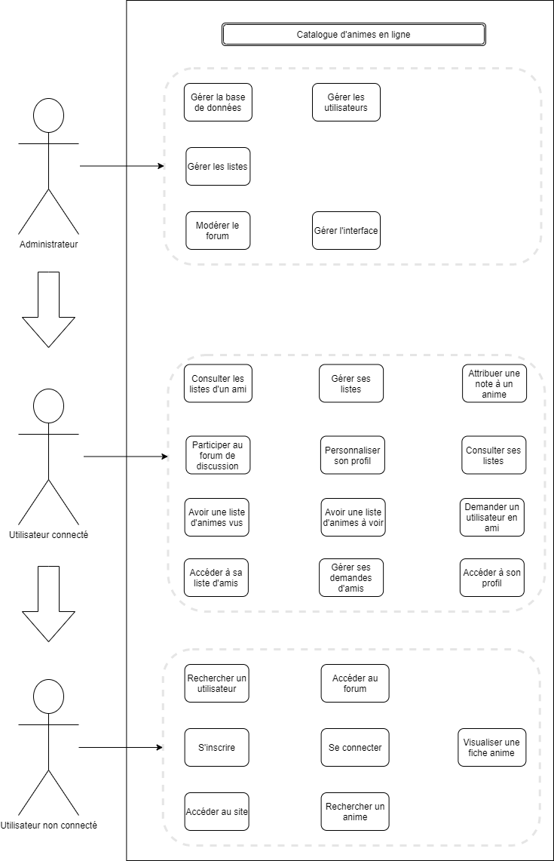Diagramme de cas d'utilisation : cas général

Diagramme de cas d’utilisation : cas spécifique à la connexion

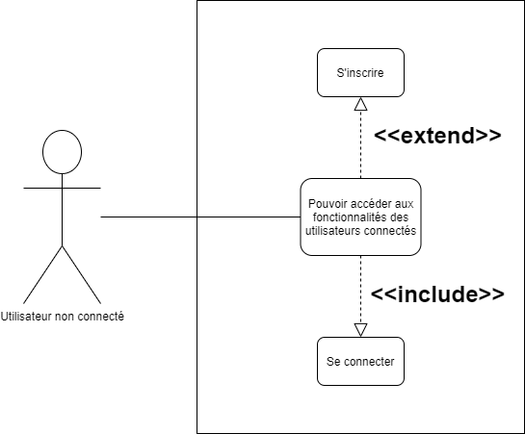

Diagramme de cas d’utilisation : possibilités des actions permis à l’utilisateur connecté

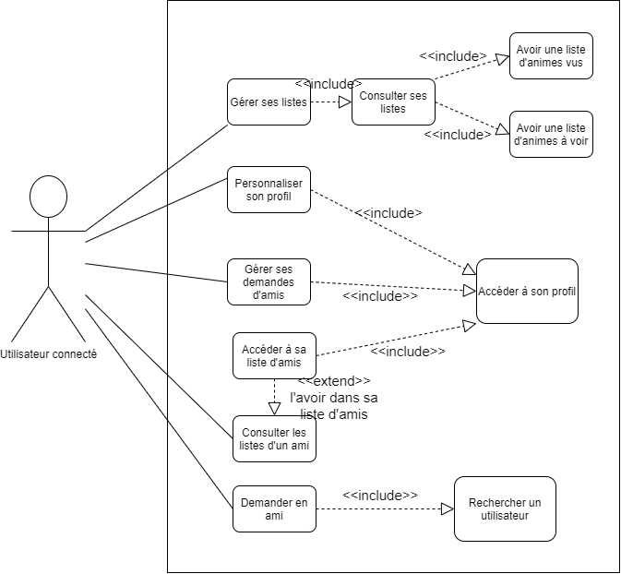

Diagramme de cas d’utilisation : accéder au différentes fonctionnalité du site, visualiser les différentes pages

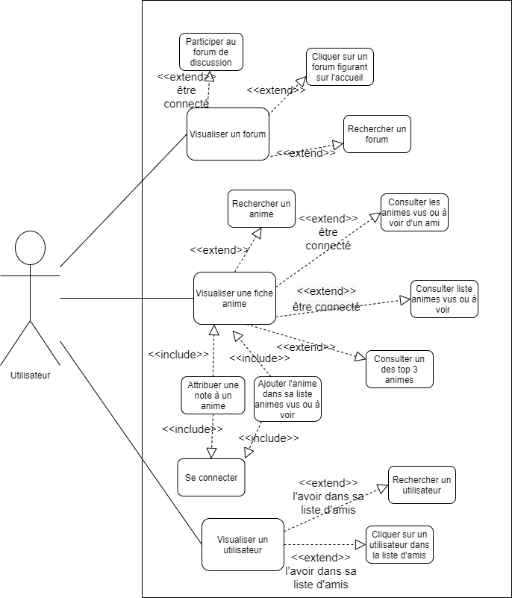

(((( -Rechercher un anime et récupérer ses informations
-Ajouter des animes à une de ses deux listes (vus, watchlist)
-Trier des animes selon certains critères à enlever pour moi, remplacé intégralement par les diagrammes puis maquettes ))))
+ il faudrait sûrement rajouter des diagrammes pour la liste d’amis je sais plus si c’est déjà fait ?

Maquettes
Nous avons 2 types de maquettes : les maquettes concernant l’utilisateur non connecté et les maquettes portant sur l’utilisateur connecté.
Pour chacun des 2 profils, nous avons des maquettes similaires : la page d’accueil, la page de recherche pour un animes, un utilisateur ou un forum et la fiche anime ou forum.
L’utilisateur non connecté peut accéder à la page de connexion/inscription.
L’utilisateur connecté peut accéder aux pages de ses listes d’animes, son profil, de modification de l’image de profil, sa liste d’amis, ses demandes d’amis et du profil d’un ami.

Besoins non fonctionnels
-Assurer un temps d'exécution raisonnable des différentes fonctions
-Être disponible sur plusieurs navigateurs et accessible sur smartphone

CONTRAINTES
-Respecter les délais (échéance de rendu final du projet)
-Coût potentiel minimal

VOCABULAIRE
Anime : Dessin animé japonais qui s’inspire du manga (Larousse)
Manga : Bande dessiné japonaise (Larousse)
Watchlist : Liste de choses (dans notre cas, des animes) à voir

CALENDRIER

On peut se baser sur le calendrier de l’année précédente :
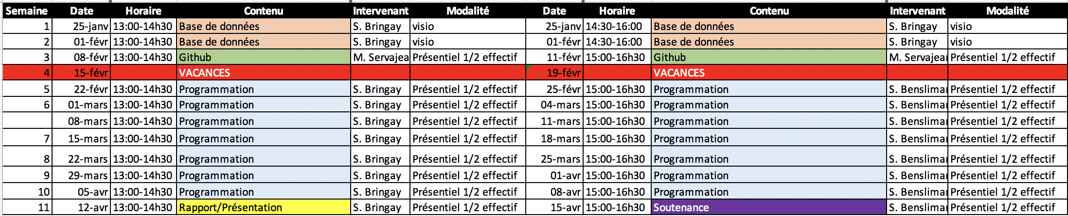

PLANIFICATION DES TÂCHES

DÉFINITION DES TÂCHES

Côté serveur
A. Conception de la base de données
Récupérer le csv
Nettoyer le csv
Créer le MCD/MOD
Découper éventuellement notre base de données en différentes tables
Gérer les clés (identifiants)

Responsable :
Ressources nécessaires : Tableur, ordinateur avec internet, logiciel pour créer un MCD
Durée : 2 semaines

B. Importation des données dans phpmyadmin

Créer des fichiers de commandes pour importer la/les tables
Importer les tables

Responsable :
Ressources nécessaires : ordinateur avec un serveur local, éditeur de texte
Durée : 2 semaines

Côté client
C. Programmation des pages en HTML

Gérer le contenu des pages web avec pour modèle nos maquettes faites sur Figma

Responsable :
Ressources nécessaires : Notions en HTML, ordinateur, éditeur de texte, navigateur
Durée : 3 semaines

D. Mise en forme des pages en CSS

Organiser et mettre en forme les pages HTML, avec pour modèle nos maquettes faites sur Figma

Responsable :
Ressources nécessaires : Notions en HTML et en CSS, ordinateur, éditeur de texte, navigateur
Durée : 2 à 3 semaines

Lien entre côté client/serveur
E. Liaison base de données/HTML : interfaçage

Faire l’interface entre les pages HTML/CSS et notre base de données importée, en PHP
Responsable :
Ressources nécessaires : Notions en PHP , ordinateur avec un serveur local, ...
Durée : 3 semaines

Fonctionnalités externes à la BD
F. Ajout de la fonctionnalité liste d’amis
Création en php d’une liste d’amis active

Responsable :
Ressources nécessaires : Notions en PHP, ordinateur avec un serveur local
Durée : 1 semaine

G. Ajout de la fonctionnalité forum de discussion
Création en php d’un forum de discussion actif

Responsable :
Ressources nécessaires : Notions en PHP, ordinateur avec un serveur local
Durée : 1 semaine

H. Tests et présentation du projet
Différents tests et préparation à la soutenance

Responsable : Toute l’équipe
Ressources nécessaires :
Durée : 1 semaine

I. (Bonus) Ajout d’un système de recommandation

DIAGRAMME PERT

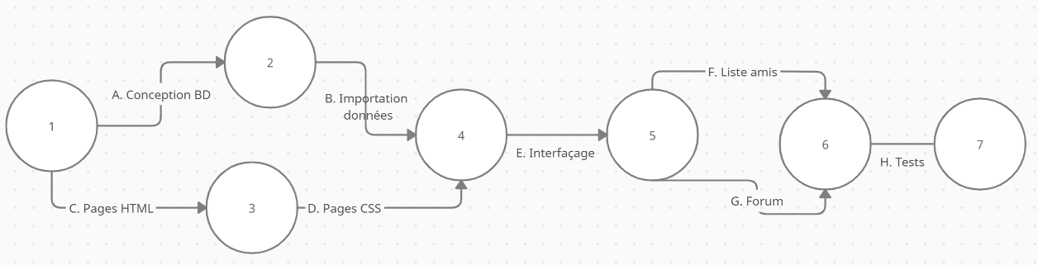
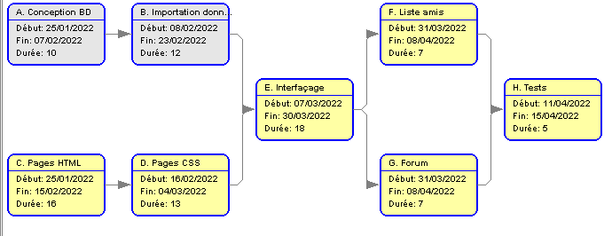

DIAGRAMME GANTT

